ВВЕДЕНИЕ

Актуальность темы: В современных условиях развития цифровых технологий и онлайн-коммуникаций возникает необходимость в создании платформ, предоставляющих возможность обмена творческим контентом между пользователями. Музыкальная индустрия активно переходит в интернет-среду, что требует появления удобных сервисов для начинающих музыкантов и слушателей. Актуальность работы обусловлена ростом интереса к самопродвижению исполнителей, востребованностью простых инструментов для публикации музыки и необходимостью создания площадок, объединяющих аудиторию с общими интересами.
Описание разрабатываемой системы: Разрабатываемая система Shikofy представляет собой веб-сайт, который позволяет пользователям слушать музыку других участников платформы и выкладывать собственные треки. Сайт ориентирован на аудиторию, заинтересованную в прослушивании современного любительского и независимого контента, а также на начинающих исполнителей, желающих заявить о себе.
Система обеспечивает следующие ключевые возможности: регистрацию и авторизацию пользователей, загрузку музыкальных файлов, прослушивание треков в онлайн-плеере, поиск и фильтрацию по исполнителям и жанрам, а также ведение личного профиля. Реализация данных функций гарантирует простоту взаимодействия, доступность контента и удобство самопродвижения музыкантов.
Технологический стек: Система разработана с использованием HTML, CSS и JavaScript для реализации клиентской части, что обеспечивает адаптивный и современный интерфейс. Для серверной логики и обработки данных применяется PHP, а для хранения информации о пользователях и треках — база данных MySQL. Работа проекта осуществляется в среде OpenServer, что обеспечивает удобство разработки и тестирования. Выбор данного стека технологий обусловлен его доступностью, совместимостью и широким применением в создании веб-приложений.
Практическая значимость: Практическая значимость проекта заключается в создании работающей музыкальной платформы, которая может использоваться как начинающими музыкантами, так и слушателями. Система позволит исполнителям публиковать собственные композиции, формировать аудиторию и продвигать творчество без необходимости привлечения сторонних ресурсов. Пользователи, в свою очередь, смогут открывать для себя новую музыку и взаимодействовать с сообществом исполнителей. Проект способствует развитию музыкальных сообществ и цифровой культуры обмена контентом.

РАЗДЕЛ 1. АНАЛИЗ ТРЕБОВАНИЙ И РАЗРАБОТКА ТЕХНИЧЕСКОГО ЗАДАНИЯ

1.1. Анализ предметной области и требований заказчика

Предметная область: Онлайн-музыка и обмен пользовательским музыкальным контентом.
В современном цифровом пространстве наблюдается постоянный рост интереса к музыкальному творчеству и самовыражению через интернет. Всё больше пользователей стремятся делиться своими музыкальными композициями, находить единомышленников и развивать аудиторию. Однако традиционные методы распространения музыки — публикация треков в социальных сетях, пересылка файлов через мессенджеры или размещение на сторонних платформах — имеют ряд существенных недостатков и не соответствуют современным требованиям начинающих исполнителей:
1. Отсутствие специализированных площадок для начинающих музыкантов.
Большие платформы, такие как Spotify или Apple Music, ориентированы преимущественно на профессиональных артистов и требуют официальной дистрибуции. Это создаёт барьер для начинающих исполнителей, которые хотят просто опубликовать свои работы для широкой аудитории.
2. Потеря авторства и контроля над контентом.
При размещении композиций в социальных сетях пользователи часто теряют контроль над собственными треками: их сложно удалить, отследить количество прослушиваний или взаимодействий. Это снижает мотивацию к публикации новых работ.
3. Отсутствие единой базы пользовательской музыки.
Музыка начинающих исполнителей рассредоточена по множеству ресурсов — личным страницам, чатам и облачным хранилищам. Это делает поиск и продвижение контента крайне неудобным, а также ограничивает доступ аудитории к новым исполнителям.
4. Сложность в продвижении и формировании аудитории.
Многие музыканты не имеют возможности продвигать свои композиции без затрат на рекламу. Отсутствие централизованной платформы с активным сообществом мешает начинающим авторам развивать личный бренд и находить слушателей.
5. Ограниченные возможности взаимодействия пользователей.
Существующие решения редко предоставляют возможность прямого обмена треками между пользователями и взаимодействия в рамках одной музыкальной экосистемы. Это снижает вовлечённость и мешает развитию комьюнити.
Анализ существующих решений показывает, что на рынке присутствуют как профессиональные музыкальные сервисы (Spotify, SoundCloud), так и социальные платформы (VK, YouTube). Однако профессиональные сервисы требуют сложной процедуры загрузки и модерации контента, а социальные сети не обеспечивают структурированности и не ориентированы на продвижение независимых исполнителей. Таким образом, существует потребность в платформе, которая объединяет простоту использования, музыкальный фокус и социальные возможности взаимодействия между исполнителями и слушателями.
Цель проекта — создание веб-сайта Shikofy, предназначенного для прослушивания и публикации пользовательской музыки. Система должна предоставить начинающим музыкантам возможность безопасно размещать свои композиции, делиться ими с аудиторией и развивать собственный музыкальный бренд. Проект призван решить обозначенные проблемы путём реализации централизованной, удобной и доступной онлайн-платформы с поддержкой базового музыкального плеера, профилей пользователей и инструментов взаимодействия.
Целевая аудитория системы Shikofy разделяется на две основные группы:
Пользователи (слушатели) — для поиска и прослушивания музыкальных треков, оценки контента и взаимодействия с исполнителями. Данная группа характеризуется минимальным уровнем технической подготовки и заинтересованностью в поиске новой, независимой музыки. Предполагаемое количество пользователей на начальном этапе — от 100 до 500 человек.
Музыканты (создатели контента) — для публикации собственных музыкальных треков, ведения профиля, отслеживания статистики и взаимодействия с аудиторией. Музыканты обладают базовыми навыками работы с компьютером и интернетом. Предполагаемое количество пользователей — от 10 до 50 человек на этапе запуска проекта.
Основные требования заказчика, выявленные в ходе анализа предметной области:
- Регистрация и авторизация пользователей: Система должна обеспечивать безопасный вход в личный кабинет. Только зарегистрированные пользователи смогут публиковать или прослушивать треки. Это необходимо для защиты данных и формирования индивидуальных профилей.
- Загрузка музыкальных файлов: Музыканты должны иметь возможность загружать свои треки в формате MP3, AAC, WAV. Система должна автоматически сохранять информацию о названии трека, авторе и дате публикации
- Прослушивание треков онлайн: Платформа должна обеспечивать воспроизведение музыки прямо на сайте с помощью встроенного плеера, без необходимости скачивания файлов.
- Каталог и поиск треков: Необходимо реализовать систему поиска и фильтрации по исполнителям, жанрам и названию композиций. Это обеспечит удобную навигацию по библиотеке музыки.
- Личный профиль пользователя: Каждый зарегистрированный пользователь должен иметь собственную страницу с информацией о себе, списком опубликованных или прослушанных треков.
- Простота и удобство интерфейса: Дизайн сайта должен быть минималистичным и понятным пользователям с разным уровнем подготовки. Основные действия (поиск, загрузка, воспроизведение) должны выполняться за 1–2 клика.
- Адаптивность интерфейса: Сайт должен корректно на старте работать на настольных компьютерах, ноутбуках. В будущем должно работать на мобильных устройствах.
- Модуль безопасности: Система должна защищать данные пользователей и предотвращать несанкционированный доступ к аккаунтам и загруженным материалам.
- Система обратной связи: Пользователи должны иметь возможность оставлять отзывы и оценки к трекам, что будет способствовать развитию взаимодействия между участниками сообщества.
- Панель администратора: Администратор должен иметь возможность управлять пользователями, контролировать загружаемые треки и модерировать контент.

1.2. Определение функциональных и нефункциональных требований

Функциональные требования
ID | Тип | Требование | Приоритет | Статус
FR001 | Функц. | Регистрация пользователей | Высокий | Реализовано
FR002 | Функц. | Авторизация | Высокий | Реализовано
FR003 | Функц. | Статистика прослушиваний | Средний | Запланировано
FR004 | Функц. | Загрузка музыкальных файлов | Высокий | В работе
FR005 | Функц. | Онлайн-проигрывание | Высокий | В работе
FR006 | Функц. | Система поиска и каталог | Средний | Запланировано
FR007 | Функц. | Личный профиль | Средний | Запланировано
FR008 | Функц. | Оценки и отзывы | Средний | Запланировано

Нефункциональные требование:
ID | Тип | Требование | Приоритет | Статус
NFR001 | Нефункц. | Время загрузки до 3 сек | Высокий | Реализовано
NFR002 | Нефункц. | 99% доступности | Высокий | В работе
NFR003 | Нефункц. | Шифрование паролей | Высокий | Реализовано
NFR004 | Нефункц. | Удобный дизайн | Высокий | Реализовано
NFR005 | Нефункц. | Кроссбраузерность | Высокий | Реализовано
NFR006 | Нефункц. | Масштабируемость | Средний | В работе

1.3. Определение технических требований и ограничений

Технические требования к серверной части
Используется веб-сервер Apache версии 2.4+, входящий в состав OpenServer. Он обеспечивает обработку HTTP-запросов, поддержку .htaccess и маршрутизацию.
Web-сервер обеспечивает стабильную работу проекта и корректную отдачу аудиофайлов.
Версия PHP — 8.0+.PHP обрабатывает основную бизнес-логику: регистрацию, авторизацию, загрузку файлов и взаимодействие с базой данных.
Важно для корректной работы API и серверной логики.
Используется MySQL версии 8.4. В базе хранятся пользователи, треки, статистика, настройки. Требования: включенная поддержка InnoDB, регулярные резервные копии, оптимизация индексов.
База обеспечивает сохранность данных и быстрый поиск.
Файловая система.
Треки хранятся в отдельной директории с разграниченными правами доступа. Необходимо 10–15 ГБ свободного пространства на старте.
Используется для хранения загруженных аудиофайлов.
Технические требования к клиентской части
Платформа должна работать в браузерах: Google Chrome 90+, Mozilla Firefox 88+, Microsoft Edge 90+, Opera 76+, Safari 14+. Интерфейс создаётся с использованием HTML5, CSS3 и JavaScript ES6.
Сайт должен корректно отображаться на экранах 1920px и выше. Для работы требуется стабильное интернет-соединение от 2 Мбит/с.
Ограничения проекта
Технологические ограничения.
Фреймворки PHP (Laravel, Symfony) и JS-фреймворки (React, Vue) не используются. Решение основано на нативном PHP и JavaScript для упрощения разработки.
Ограничение по форматам файлов.
Разрешённый формат — MP3. Это упрощает обработку и совместимость.
Ограничение по размеру файлов.
Максимальный размер аудиофайла: 30 МБ.
Это снижает нагрузку на сервер, но может ограничивать качество музыки.
Функциональные ограничения первой версии.
Нет чатов, стриминга, рекомендаций.
Ограничение по числу пользователей.
Тестовая версия рассчитана на 500–1000 пользователей.
Языковое ограничение.
Интерфейс — только на русском языке.

1.4. Составление технического задания

Основание для разработки
Основанием для разработки системы является необходимость создания удобной и доступной платформы для начинающих музыкантов и слушателей. Отсутствие специализированных сервисов приводит к трудностям в публикации треков, потере аудитории и снижению мотивации исполнителей. Пользователи сталкиваются с проблемой отсутствия единого пространства для обмена музыкой.
Разработка платформы Shikofy позволит решить эти проблемы, предоставив удобное, централизованное и функциональное средство для самопрезентации музыкантов и прослушивания пользовательской музыки.
Наименование и область применения
Наименование системы: Shikofy.
Область применения: музыкальные онлайн-сообщества, начинающие исполнители, слушатели пользовательского контента, небольшие творческие коллективы.
Система предназначена для публикации и прослушивания пользовательской музыки, а также развития аудитории исполнителей.
Цель и назначение разработки
Цель разработки: создание веб-платформы для размещения, прослушивания и продвижения пользовательских музыкальных треков.
Назначение системы:
Система предназначена для решения следующих задач:
- предоставление удобного механизма загрузки аудиофайлов;
- организация онлайн-проигрывания музыки;
- обеспечение удобной навигации и поиска;
- создание личных профилей исполнителей;
- предоставление инструментов взаимодействия: отзывы, оценки;
- хранение статистики и аналитики прослушиваний;
- обеспечение администратора инструментами модерации.
Характеристика объектов автоматизации
Объектами автоматизации являются следующие процессы:
- регистрация и авторизация пользователей;
- загрузка и хранение музыкальных файлов;
- онлайн-проигрывание треков;
- управление пользовательскими профилями;
- поиск и фильтрация контента;
- модерация и администрирование;
- сбор статистики прослушиваний и взаимодействий.

Требования к системе
Функциональные требования:
Система должна обеспечивать регистрацию, авторизацию, загрузку треков, прослушивание музыки, поиск, отображение профилей, систему оценок и статистику.
Нефункциональные требования: Производительность — загрузка до 3 сек. Безопасность — шифрование данных, защита от атак.
Масштабируемость — возможность увеличения нагрузки.
Требования к техническому обеспечению
Серверная часть: Apache 2.4+, PHP 8.0+, MySQL 8.4, 2–4 ГБ ОЗУ, минимум 1 ГБ дискового пространства.
Клиентская часть: поддержка современных браузеров, стабильный интернет, устройства с экраном 1980px.
Технологический стек
Frontend: HTML5 — структура страниц; CSS3 — стилизация и адаптивность; JavaScript ES6 — интерактивность.
Backend: PHP 8.0+ — обработка логики, API, работа с БД.
База данных: MySQL — хранение данных о пользователях и треках.
Среда разработки: OpenServer — настройка локального сервера.
Этапы и сроки разработки
Этап 1. Анализ и проектирование (1 неделя):
Проработка функционала, создание архитектуры, составление ТЗ.
Этап 2. Настройка среды разработки (1 день):
Установка OpenServer, настройка БД.
Этап 3. Разработка (3–4 недели):
Frontend-разработка, backend-разработка, подключение БД.
Этап 4. Тестирование (1 неделя):
Проверка модулей, исправление ошибок.
Этап 5. Документирование (1 неделя):
Подготовка отчёта, схем, инструкций.
Общий срок: ~6 недель.
Порядок контроля и приёмки
Контроль осуществляется разработчиком и заказчиком на каждом этапе. Проверяются корректность функционала, соответствие ТЗ, стабильность системы.
Приёмка включает тестирование авторизации, загрузки треков, воспроизведения, навигации, администрирования и работы БД.
Критерии: отсутствие критических ошибок, корректная работа плеера, успешная загрузка треков, отображение профилей.
Решение о приёмке принимает заказчик после успешного тестирования всех модулей.

2.1. Разработка архитектуры веб-приложения

Архитектура разрабатываемой веб-платформы Shikofy строится на основе монолитной трёхуровневой архитектуры, которая обеспечивает простоту разработки, удобство сопровождения и прозрачное взаимодействие между компонентами системы. Данная архитектура включает три основных уровня: уровень представления, уровень бизнес-логики и уровень данных. Каждый уровень выполняет собственный набор функций и взаимодействует с другими через чётко определённые интерфейсы.
Уровень представления (Frontend) реализуется с использованием HTML5, CSS3 и JavaScript. Он отвечает за отображение интерфейса, взаимодействие с пользователем, воспроизведение музыки через встроенный плеер, а также работу форм регистрации, авторизации и загрузки треков. На этом уровне используется дизайн-система Shikofy, основанная на тёмной цветовой палитре (основной #121212, акцентный #00ADB5, текстовый #E0E0E0, вторичный #C5C5C5). Шрифты: Arial и Times New Roman.
Уровень бизнес-логики (Backend) реализуется на PHP и выполняет обработку запросов, управление пользовательскими сессиями, валидацию данных, загрузку аудиофайлов, взаимодействие с базой данных и генерацию динамических страниц. Вся серверная логика сосредоточена в одном приложении, что упрощает управление кодовой базой и развёртывание проекта.
Уровень данных (Database) представлен системой управления базами данных MySQL. База данных хранит информацию о пользователях, музыкальных композициях, статистике прослушиваний и пользовательских профилях. Для хранения музыкальных файлов используется файловое хранилище сервера, а в базе фиксируются только пути к ним.
Взаимодействие между уровнями осуществляется через HTTP-запросы. Пользователь обращается к интерфейсу, frontend вызывает серверные PHP-скрипты, те работают с MySQL и возвращают данные обратно. Такая архитектура обеспечивает стабильность, простоту расширения и достаточную производительность для начального этапа работы Shikofy.

2.2. Создание схемы навигации сайта (Sitemap)

Структура навигации веб-платформы Shikofy разработана с учётом потребностей двух ключевых групп пользователей: слушателей и музыкантов. Главная страница (index.php) служит точкой входа на сайт и предоставляет доступ к каталогу треков, авторизации, регистрации и персональным разделам пользователя после входа.
Навигация строится вокруг следующих основных разделов:
- Главная (index.php) — отображает подборку треков, последние добавления, тренды.
- Каталог треков (catalog.php) — полный список музыки с возможностью поиска и фильтрации.
- Мой профиль (profile.php) — информация о пользователе, загруженные треки, редактирование данных.
- Загрузка трека (upload.php) — форма загрузки аудиофайла, указание названия и описания.
- Профиль музыканта (user.php?id=) — отдельная страница другого пользователя с его треками.
- Пользователи (users.php) — список всех зарегистрированных пользователей, поиск по авторам.
Разделы авторизации:
- Вход (login.php)
- Регистрация (register.php)
- Восстановление пароля (reset.php)
Служебные страницы:
- 404.php — страница ошибки.
- logout.php — выход из системы.
Структура навигации включает иерархические связи: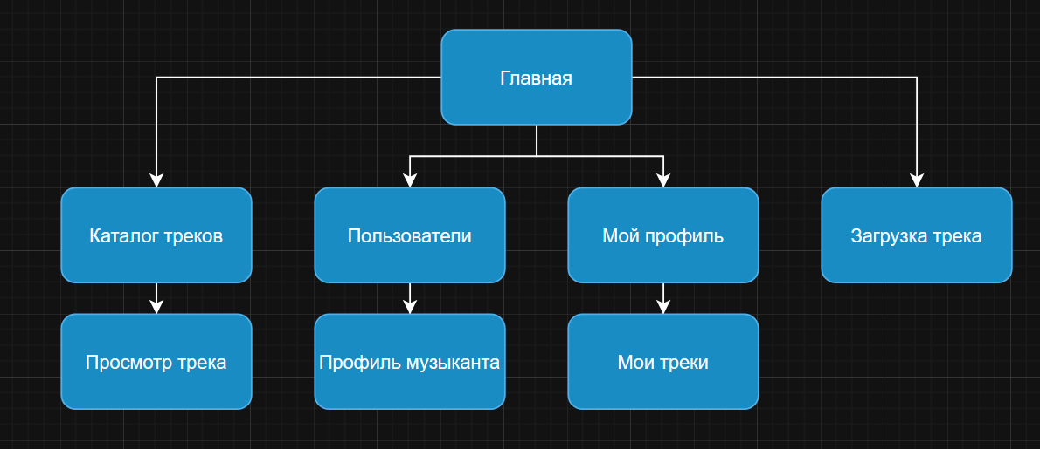
Навигационное меню адаптируется в зависимости от состояния пользователя:
- неавторизованным доступны только Главная, Каталог, Вход и Регистрация;
- авторизованным — полный функционал платформы.

2.3. Проектирование пользовательского интерфейса (Wireframes)

Проектирование пользовательского интерфейса Shikofy выполнено на основе принципов минимализма, контрастности и удобства использования. Основные принципы UI/UX включают: визуальную иерархию, консистентность элементов, достаточные интервалы, предсказуемость поведения интерфейса и акцент на пользовательский контент — музыка стоит в центре опыта.
Цветовая схема интерфейса использует тёмную палитру:
- Основной фон: #121212 — создаёт атмосферу музыкальной платформы.
- Акцентный цвет: #00ADB5 — используется для кнопок и активных элементов.
- Текстовый цвет: #E0E0E0 — оптимален для тёмного фона.
- Вторичные элементы: #C5C5C5 — применяются для неактивных элементов и разделителей.
Типографика включает Arial (основной шрифт интерфейса) и Times New Roman (для заголовков и акцентных текстов). Такой набор обеспечивает читаемость и строгий внешний вид.

Wireframe основных страниц:
1. Главная страница
- верхнее меню (Главная, Каталог, Пользователи, Профиль)
- блок «Приветствие»
- блок «Карточки с ссылками на страницы»
- плеер снизу (фиксированная панель)
- Футер с контактами и подпиской на новости и с политикой конфидициальности
2. Авторизация / Регистрация
- форма по центру, минимум элементов
- тёмный фон, акцентная кнопка #00ADB5
- поля ввода на 70–80% ширины контейнера
3. Каталог треков
- список карточек треков
- обложка, название, автор
- кнопка «Прослушать»
- панель поиска сверху
4. Мой профиль
- аватар
- никнейм
- список загруженных треков
- кнопка «Загрузить трек»
5. Профиль музыканта
- аватар
- биография
- список всех треков автора
Адаптивный дизайн обеспечивает корректное отображение на смартфонах: перестроение блоков в одну колонку, увеличение основных элементов, скруглённые кнопки.

2.4. Выбор технологического стека и инструментов

Выбор технологического стека для разработки Shikofy основывается на требованиях к стабильности, простоте реализации, безопасности и лёгкой поддержке проекта. Платформа создаётся как монолитное веб-приложение, ориентированное на высокую доступность и работу на локальном сервере OpenServer.

Frontend-технологии
Используются HTML5, CSS3 и JavaScript ES6.
HTML5 обеспечивает современную структуру страниц, поддержку аудиоплеера и семантическую разметку. CSS3 применяется для адаптивной вёрстки и реализации фирменной тёмной дизайнерской схемы. JavaScript отвечает за работу плеера, динамические элементы интерфейса и взаимодействие без перезагрузки страницы.

Backend-технологии
Серверная логика реализована на PHP 8+.
PHP обеспечивает обработку форм, управление сессиями, загрузку файлов и взаимодействие с базой данных. Выбор PHP обусловлен его доступностью, совместимостью с OpenServer и простотой интеграции с MySQL.

База данных
В качестве СУБД используется MySQL.
MySQL обеспечивает хранение пользователей, треков, статистики и профилей. Он лёгкий, быстрый, устойчивый, подходит для небольших платформ и отлично интегрируется с PHP.

Среда разработки
Используется OpenServer — простой в настройке локальный сервер, включающий Apache, PHP и MySQL. Он обеспечивает комфортную разработку и тестирование.

Инструменты разработки
- Visual Studio Code — написание кода
- PhpMyAdmin — управление БД
- Figma — прототипы и дизайн-макеты
- Git — управление версиями (при необходимости)
Выбор данного стека обеспечивает простоту поддержки, доступность технологий, высокую совместимость и предсказуемое поведение системы.

РАЗДЕЛ 3: ДЕТАЛЬНОЕ ПРОЕКТИРОВАНИЕ (ТЕХНИЧЕСКИЙ ПРОЕКТ)

3.1. Проектирование базы данных

Выбор и обоснование MySQL
Для разработки проекта Shikofy используется система управления базами данных MySQL версии 8.4.
Выбор MySQL обусловлен следующими причинами: Совместимость с OpenServer — серверная среда проекта полностью поддерживает MySQL 8.4. Высокая производительность при работе с большим количеством запросов. Широкое распространение, что облегчает поддержку и развитие проекта.
SQL скрипты:
CREATE DATABASE IF NOT EXISTS shikofy
CHARACTER SET utf8mb4
COLLATE utf8mb4_unicode_ci;
USE shikofy;

-- Таблица users
CREATE TABLE IF NOT EXISTS users (
id INT AUTO_INCREMENT PRIMARY KEY,
username VARCHAR(100) NOT NULL,
email VARCHAR(150) NOT NULL UNIQUE,
password VARCHAR(255) NOT NULL,
avatar VARCHAR(255) DEFAULT NULL,
created_at DATETIME NOT NULL DEFAULT CURRENT_TIMESTAMP
) ENGINE=InnoDB DEFAULT CHARSET=utf8mb4 COLLATE=utf8mb4_unicode_ci;

-- Таблица tracks
CREATE TABLE IF NOT EXISTS tracks (
id INT AUTO_INCREMENT PRIMARY KEY,
user_id INT NOT NULL,
title VARCHAR(255) NOT NULL,
description TEXT DEFAULT NULL,
file_path VARCHAR(255) NOT NULL,
cover VARCHAR(255) DEFAULT NULL,
created_at DATETIME NOT NULL DEFAULT CURRENT_TIMESTAMP,
plays INT NOT NULL DEFAULT 0,
CONSTRAINT fk_tracks_user FOREIGN KEY (user_id) REFERENCES users(id) ON DELETE CASCADE ON UPDATE CASCADE
) ENGINE=InnoDB DEFAULT CHARSET=utf8mb4 COLLATE=utf8mb4_unicode_ci;

-- Таблица likes
CREATE TABLE IF NOT EXISTS likes (
id INT AUTO_INCREMENT PRIMARY KEY,
user_id INT NOT NULL,
track_id INT NOT NULL,
created_at DATETIME NOT NULL DEFAULT CURRENT_TIMESTAMP,
CONSTRAINT fk_likes_user FOREIGN KEY (user_id) REFERENCES users(id) ON DELETE CASCADE ON UPDATE CASCADE,
CONSTRAINT fk_likes_track FOREIGN KEY (track_id) REFERENCES tracks(id) ON DELETE CASCADE ON UPDATE CASCADE,
UNIQUE KEY uq_likes_user_track (user_id, track_id)
) ENGINE=InnoDB DEFAULT CHARSET=utf8mb4 COLLATE=utf8mb4_unicode_ci;

-- Таблица track_plays
CREATE TABLE IF NOT EXISTS track_plays (
id INT AUTO_INCREMENT PRIMARY KEY,
user_id INT DEFAULT NULL,
track_id INT NOT NULL,
played_at DATETIME NOT NULL DEFAULT CURRENT_TIMESTAMP,
CONSTRAINT fk_plays_user FOREIGN KEY (user_id) REFERENCES users(id) ON DELETE SET NULL ON UPDATE CASCADE,
CONSTRAINT fk_plays_track FOREIGN KEY (track_id) REFERENCES tracks(id) ON DELETE CASCADE ON UPDATE CASCADE,
INDEX idx_track_plays_track (track_id),
INDEX idx_track_plays_user (user_id)
) ENGINE=InnoDB DEFAULT CHARSET=utf8mb4 COLLATE=utf8mb4_unicode_ci;

Список таблиц базы данных Shikofy
База данных включает следующие сущности:
- users — хранение информации о пользователях.
- tracks — музыкальные треки, загружаемые пользователями.
- likes — система лайков треков.
- track_plays — фиксация истории прослушиваний.
Каждая таблица взаимосвязана через внешние ключи и обеспечивает корректность данных.

Структура таблиц
User:
Поле | Тип | Описание
id | INT AUTO_INCREMENT | Первичный ключ
username | VARCHAR(100) | Имя пользователя
email | VARCHAR(150) | Уникальная почта
password | VARCHAR(255) | Хэш пароля
avatar | VARCHAR(255) | Путь к аватару
created_at | DATETIME | Дата регистрации

tracks:
Поле | Тип | Описание
id | INT AUTO_INCREMENT | Первичный ключ
user_id | INT | Владелец трека
title | VARCHAR(255) | Название трека
file_path | VARCHAR(255) | Путь к файлу .mp3
cover | VARCHAR(255) | Путь к обложке (опционально)
created_at | DATETIME | Дата загрузки

likes:
Поле | Тип | Описание
id | INT AUTO_INCREMENT | Первичный ключ
user_id | INT | Кто лайкнул
track_id | INT | Какой трек лайкнули
created_at | DATETIME | Дата

track_plays:
Поле | Тип | Описание
id | INT AUTO_INCREMENT | Первичный ключ
user_id | INT | Кто лайкнул
track_id | INT | Какой трек лайкнули
created_at | DATETIME | Дата

3.2. Проектирование структуры проекта

Структура проекта Shikofy организована по принципу логического разделения файлов по назначению: серверная логика, интерфейс, медиафайлы, конфигурации и документация.
Ниже представлено дерево директорий и описание основных элементов.

Дерево файлов и папок проекта:
MYPROJECT
│
├── .osp
│ └── project.ini
│
├── .vscode
│ └── settings.json
│
├── assets
│ ├── css
│ │ ├── catalog.css
│ │ ├── profile.css
│ │ ├── style.css
│ │ └── users.css
│ │ └── auth.css
│ │
│ ├── images
│ │ └── (Изображение для проекта)
│ │
│ └── js
│ └── main.js
│
├── database
│ └── createtable.sql
│
├── includes
│ ├── db.php
│ └── functions.php
│
├── uploads
│ ├── avatars
│ │ └── (папка для аватаров пользователей)
│ │
│ └── tracks
│ ├── track_691e1e7bbe36b.mp3
│ ├── track_691e1e4441952.mp3
│ └── track_691e17caed00b.mp3
│
├── Отчет
│ └── (файлы отчёта, DOCX)
│
├── catalog.php
├── index.php
├── login.php
├── logout.php
├── profile.php
├── register.php
├── upload_track.php
└── users.php

Назначение основных директорий
/.osp
Служебная папка среды OpenServer, содержащая настройки проекта.
/.vscode
Конфигурационные файлы редактора Visual Studio Code
— используется для удобства разработки (настройки форматирования и окружения).
/assets
Хранит статические ресурсы проекта:
- /css — стили страниц (каталог, профиль, пользователи, глобальный стиль).
- /images — изображения интерфейса, значки.
- /js — динамическая логика.
/database
- createtable.sql — SQL-скрипт создания таблиц базы данных проекта.
/includes
Основные серверные модули:
- db.php — подключение к базе данных MySQL.
- functions.php — функции проекта (обработка данных, валидация и т. д.).
/uploads
Папка для загружаемых пользователями файлов.
- /avatars — аватары пользователей.
- /tracks — загруженные музыкальные файлы (.mp3), сгенерированные системой.
/Отчет
Каталог для хранения файлов документации проекта.

Назначение ключевых файлов
Файл | Назначение
index.php | Главная страница сайта
catalog.php | Каталог треков
users.php | Список пользователей
upload_track.php | Загрузка аудио пользователя
profile.php | Профиль текущего пользователя
login.php | Авторизация
register.php | Регистрация
logout.php | Выход из аккаунта

3.5. UML-диаграммы системы

В данном разделе приведены визуальные модели системы Shikofy, разработанные с использованием унифицированного языка моделирования UML. Диаграммы предназначены для отражения архитектуры, поведения и структуры системы на логическом уровне. Все диаграммы оформлены в соответствии с ГОСТ 19.701–90 и ГОСТ 34.603–92.

3.5.1. Диаграммы вариантов использования (Use Case)

Диаграмма вариантов использования системы Shikofy отображает взаимодействие пользователей с основными функциями веб-платформы. В системе определено два актера: Пользователь (обычный слушатель) и Музыкант (создатель контента). Пользователь имеет доступ к просмотру каталога треков, прослушиванию музыки, регистрации и авторизации в системе. Музыкант обладает расширенным функционалом, включая загрузку собственных треков, редактирование профиля и управление аудио-контентом.
Основные варианты использования включают: регистрация в системе, вход в личный кабинет, просмотр каталога треков, прослушивание аудиофайлов, загрузка трека, переход в профиль музыканта, управление собственными треками и просмотр собственной статистики. Между вариантами использования предусмотрены связи вида include (например, «Загрузить трек» включает предварительную авторизацию пользователя) и extend (например, «Просмотреть каталог» может быть расширен
фильтрацией или поиском, если эти функции будут добавлены позднее).
Диаграмма отражает границы системы, определяя перечень действий, доступных каждому пользователю, и позволяет формально описать функциональные требования платформы.

Таблица 3.5.1 — Описание акторов системы
Актор | Описание роли и прав
Пользователь | Может просматривать каталог треков, слушать музыку, регистрироваться и авторизовываться.
Музыкант | Является пользователем с расширенными правами: может загружать собственные треки, изменять описание трека, редактировать профиль музыканта.

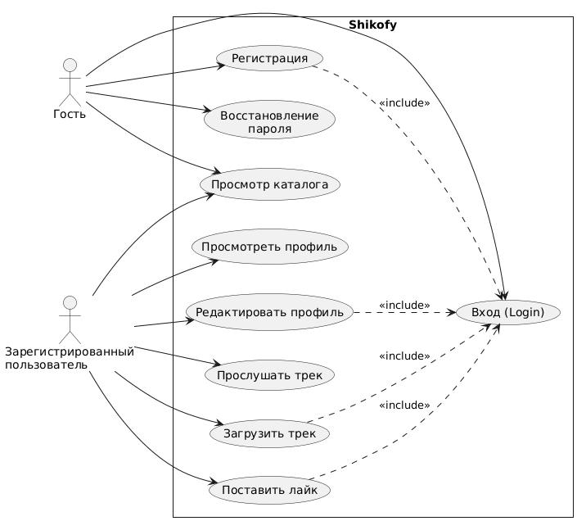
Рисунок 3.5.1 — Пример: Диаграмма вариантов использования системы

3.5.2. Диаграммы классов

Диаграмма классов системы Shikofy описывает статическую структуру платформы, включая сущности пользователей, музыкальных треков и файлов. Она демонстрирует атрибуты, методы и логические связи между объектами. Основные классы системы включают: User, Track, Session, AuthController, TrackController и вспомогательные сервисы. Связи между классами реализованы в виде ассоциаций, где объект пользователя связан с несколькими объектами треков по принципу «один-ко-многим».
Класс User содержит информацию об учетной записи и обеспечивает выполнение операций входа, регистрации и выхода из системы. Класс Track включает сведения о музыкальном треке и связан с конкретным пользователем через внешний ключ. Контроллеры обеспечивают обработку запросов и взаимодействие между слоем представления и уровнем данных.

Таблица 3.5.2 — Описание основных классов системы
Класс | Атрибуты | Методы
User | - id: int  - username: string  - email: string  - password: string | + register()  + login()  + logout()
Track | - id: int  - user_id: int  - title: string  - description: text  - file_path: string  - cover_path: string (NULLABLE)  - plays: int  - created_at: datetime | + upload()  + update()  + incrementPlays()
AuthController |  | + handleLogin()  + handleRegister()  + handleLogout()
TrackController |  | + uploadTrack()  + deleteTrack()  + getTracks()

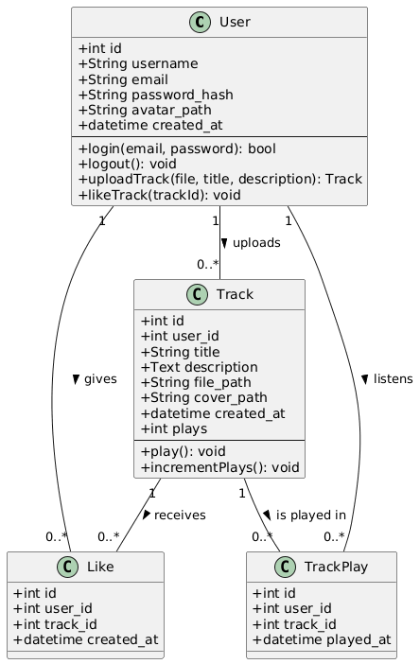
Рисунок 3.5.2 — Диаграмма классов системы [Shikofy]

3.5.3. Диаграммы последовательности

Диаграммы последовательности системы Shikofy демонстрируют взаимодействие внутренних компонентов при выполнении ключевых сценариев: авторизация пользователя, загрузка трека, воспроизведение аудиофайла.
Диаграмма последовательности «Авторизация пользователя» показывает взаимодействие объектов User, LoginForm, AuthController и базы данных. Процесс начинается с ввода данных пользователем, продолжается отправкой формы на сервер и завершатся подтверждением успешной авторизации или сообщением об ошибке.
Диаграмма «Загрузка трека» показывает передачу файла пользователем, загрузку в контроллер, валидацию данных, сохранение файла на сервере и запись данных в таблицу tracks.

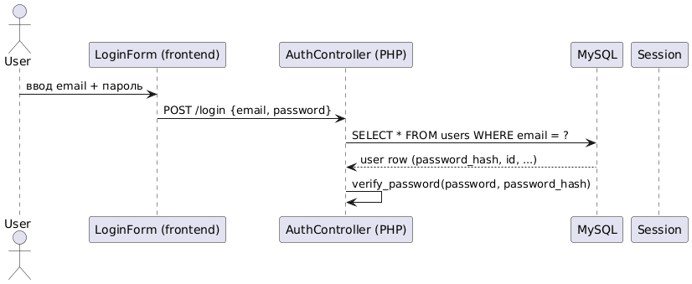
Рисунок 3.5.3 — Диаграмма последовательности "Авторизация"

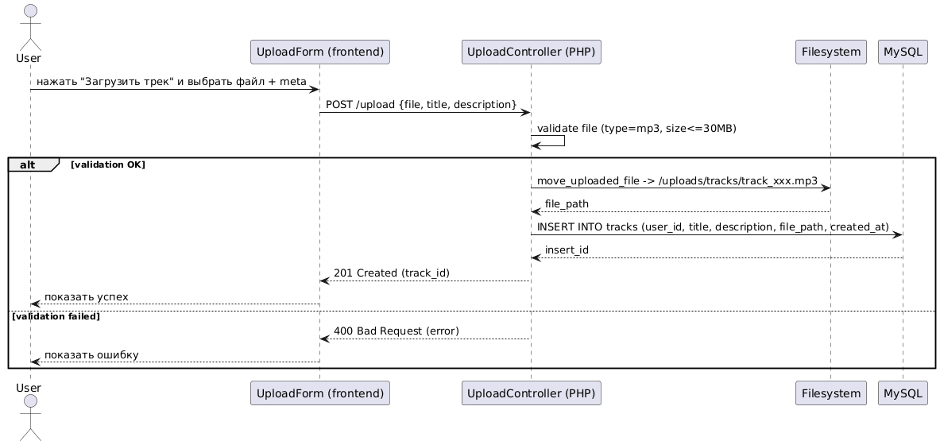
Рисунок 3.5.4 — Диаграмма последовательности "Загрузка трека"

3.5.4. Диаграммы состояний

Диаграмма состояний описывает жизненный цикл трека в системе Shikofy. Объект «Track» проходит следующие основные состояния: «Создан», «Доступен», «Редактируется» и «Удалён». Переходы между состояниями выполняются при наступлении событий, таких как загрузка файла, обновление описания или удаление трека пользователем.

Таблица 3.5.3 — Описание состояний объекта "Заявка"
Состояние | Описание | Переход в состояние
Создан | Пользователь загрузил файл, данные добавлены в БД | upload()
Доступен | Трек виден в каталоге, может быть прослушан | публикация
Редактируется | Музыкант изменяет описание или заменяет файл | update()
Удалён | Трек убран из каталога | delete()
Создан | Пользователь загрузил файл, данные добавлены в БД | upload()

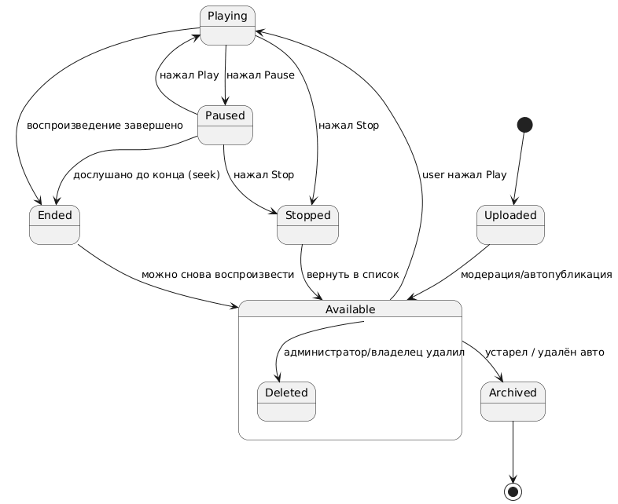
Рисунок 3.5.6— Диаграмма состояний объекта "состояния трека / жизненный цикл прослушивания"

3.5.5. ER-диаграмма базы данных

ER-диаграмма базы данных Shikofy отражает логическую структуру данных и связи между основными таблицами: users и tracks. Таблица users содержит данные учетных записей, а таблица tracks — сведения о музыкальных композициях.
Связь между таблицами — 1:N, где один пользователь может иметь множество треков.
Таблица 3.5.4 — Описание сущностей базы данных
Сущность | Ключевые атрибуты | Связи
users | PK: id | users
username, email, password | 1:N → tracks | username, email, password
Таблица 3.5.5 — Описание связей между сущностями
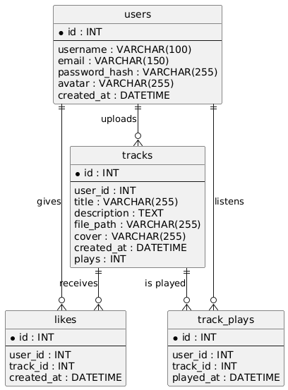
Рисунок 3.5.7 — ER-диаграмма базы данных системы база данных: users, tracks, likes, track_plays

РАЗДЕЛ 4. НАСТРОЙКА СРЕДЫ РАЗРАБОТКИ И СОЗДАНИЕ БД

4.1. Установка и настройка OpenServer

Для разработки Shikofy в качестве локальной среды разработки выбран программный комплекс OpenServer. Open server представляет собой портативную программная среда для Windows, которая позволяет настроить локальный сервер на своем ПК. Данная платформа включает в себя такие компоненты как: PHP 8.3, MySQL 8.4, phpMyAdmin и Apache 2.4 .
Выбор OpenSever обусловлен рядом преимуществ данной платформы. Во-первых, Удобство пользования приложением, простое создания проекта. Во-вторых, Гибкость версий компонентов, можно выбрать версию под себя. В-третьих, Портативность приложения, можно запускать с флешки работая на разных компьютерах.
Процесс установки и настройки OpenServer включает следующие этапы:
- Скачивание: Скачиваем версию 6 в виде архива;
- Распаковка: Распаковываем скаченный архив в удобную папку;
- Запускаем OpenServer и выбираем подходящие для нас настройки
- Настройка модулей: Настраиваем нужные версии модулей
- Создание проекта: в папке home создаем папку для нашего проекта а внутри неё папку .osp и файлы проекта.
- Настройка базы данных: через панель управление заходим в phpMyAdmin и создаем нужную базу данных.
. После установки выполнена настройка конфигурационных файлов:
- Настроена версия PHP и MySQL, файл osp, выбран Apache.
Интерфейс OpenSever:
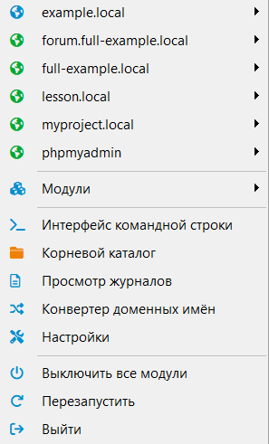

4.2. Создание базы данных через phpMyAdmin

Создание базы данных для Shikofy выполнено с использованием инструмента PhpMyAdmin. PhpMyAdmin представляет собой удобный графический интерфейс для управления базами данных MySQL через веб-браузер. Доступ к PhpMyAdmin осуществляется через панель управления OpenServer.
Процесс создания базы данных включает следующие шаги:
- Вход в PhpMyAdmin: через OpenSever заходим в PhpMyAdmin;
- Регистрация пользователя в PhpMyAdmin: Регистрируемся в PhpMyAdmin с логином и паролем;
- Создание бд: Создаем бд с указанием кол-во таблиц и указываем тип данных;
База данных создана с именем musicdb и кодировкой utf8mb4_general_ci. Выбор кодировки обусловлен поддержкой эмодзи и всех символов Unicode.
Изображение базы данных.

4.3. Разработка структуры таблиц

На основе спроектированной ER-диаграммы, представленной в разделе 3.5, выполнено создание таблиц базы данных в СУБД MySQL с использованием интерфейса phpMyAdmin. Физическая реализация структуры базы данных осуществлялась с помощью SQL-запросов CREATE TABLE. Для всех таблиц использован движок InnoDB, обеспечивающий поддержку внешних ключей и целостность данных. Кодировка таблиц установлена utf8mb4, что позволяет корректно хранить текстовые данные, включая символы Unicode.
Ниже приведён SQL-код создания основных таблиц базы данных проекта.
SQL-код создания таблицы пользователей
CREATE TABLE users (
id INT AUTO_INCREMENT PRIMARY KEY,
username VARCHAR(50) NOT NULL UNIQUE,
email VARCHAR(100) NOT NULL UNIQUE,
password VARCHAR(255) NOT NULL,
avatar VARCHAR(255),
created_at TIMESTAMP DEFAULT CURRENT_TIMESTAMP
) ENGINE=InnoDB DEFAULT CHARSET=utf8mb4;

SQL-код создания таблицы музыкальных треков
CREATE TABLE tracks (
id INT AUTO_INCREMENT PRIMARY KEY,
user_id INT NOT NULL,
title VARCHAR(150) NOT NULL,
description TEXT,
file_path VARCHAR(255) NOT NULL,
cover VARCHAR(255),
plays INT DEFAULT 0,
created_at TIMESTAMP DEFAULT CURRENT_TIMESTAMP,
CONSTRAINT fk_tracks_user
FOREIGN KEY (user_id)
REFERENCES users(id)
ON DELETE CASCADE
) ENGINE=InnoDB DEFAULT CHARSET=utf8mb4;

В таблице tracks реализована связь с таблицей users по полю user_id, что обеспечивает принадлежность каждого трека конкретному пользователю. Политика каскадного удаления ON DELETE CASCADE гарантирует автоматическое удаление треков при удалении пользователя.
После выполнения SQL-запросов структура таблиц была проверена во вкладке «Структура» phpMyAdmin. Корректность связей между таблицами подтверждена с использованием инструмента «Дизайнер», где визуально отображается связь один-ко-многим между пользователями и загруженными ими треками.

4.4. Настройка подключения к базе данных

Для подключения веб-приложения Shikofy к базе данных MySQL создан конфигурационный файл includes/db.php, содержащий параметры подключения. Для работы с базой данных используется расширение MySQLi, обеспечивающее удобное взаимодействие PHP-приложения с СУБД MySQL.
Код файла подключения к базе данных
<?php
$host = 'localhost';
$user = 'root';
$password = '';
$database = 'musicdb';

$conn = new mysqli($host, $user, $password, $database);

if ($conn->connect_error) {
die('Ошибка подключения: ' . $conn->connect_error);
}

$conn->set_charset('utf8mb4');
?>

Подключение осуществляется при помощи объекта mysqli. После установки соединения выполняется установка кодировки utf8mb4 для корректной работы с текстовыми данными.
Пример использования подключения в проекте
<?php
include 'includes/db.php';

$sql = "SELECT * FROM tracks";
$result = $conn->query($sql);
?>

Проверка корректности подключения выполнена путём выполнения тестового запроса к базе данных и вывода результатов на страницу. Успешное выполнение запроса подтверждает корректную настройку соединения между серверной частью приложения и базой данных MySQL.

РАЗДЕЛ 5. РАЗРАБОТКА И ПРОГРАММИРОВАНИЕ (РАБОЧИЙ ПРОЕКТ)

5.1. Разработка HTML-структуры страниц

Разработка HTML-структуры веб-сайта Shikofy выполнена с использованием стандарта HTML5 с соблюдением принципов семантической вёрстки. Использование современных HTML-тегов обеспечивает корректное отображение страниц во всех актуальных браузерах, улучшает доступность интерфейса и повышает удобство сопровождения проекта.
Каждый HTML-документ начинается с объявления <!DOCTYPE html>, указывающего на использование стандарта HTML5. В секции <head> размещены обязательные метатеги: charset="UTF-8" для корректного отображения кириллических символов, viewport для корректного масштабирования интерфейса на экранах различного разрешения, а также подключение внешних файлов стилей и скриптов.
Структура страниц проекта построена по единому принципу и включает следующие основные семантические блоки: <header> — верхняя часть страницы с логотипом и навигацией, <main> — основное содержимое страницы, <footer> — подвал сайта с дополнительной информацией. Такой подход обеспечивает единообразие интерфейса и упрощает навигацию для пользователя.
В проекте реализованы следующие основные страницы: главная страница (index.php), каталог треков (catalog.php), страница профиля пользователя (profile.php), страница загрузки трека (upload_track.php), страница пользователей (users.php), а также страницы авторизации, регистрации и восстановления пароля. Формы ввода данных реализованы с использованием элементов <form>, <input>, <textarea> и <button>, что обеспечивает корректную передачу данных на сервер.

5.2. Создание CSS-стилей и адаптивной верстки

Стилизация интерфейса веб-сайта Shikofy выполнена с использованием CSS3 без применения сторонних препроцессоров. Основной файл стилей style.css содержит базовые стили, цветовую палитру и типографику проекта, а дополнительные CSS-файлы используются для оформления отдельных страниц.
Цветовая схема проекта построена на тёмной теме. В качестве основного цвета используется #121212, применяемый для фона страниц. Акцентный цвет #00ADB5 используется для кнопок, активных элементов и интерактивных компонентов. Основной цвет текста — #E0E0E0, вторичный текст оформлен цветом #C5C5C5. Данная цветовая палитра обеспечивает хорошую читаемость и соответствует стилистике музыкального сервиса.
Для типографики используются стандартные системные шрифты Arial и Times New Roman, что обеспечивает стабильное отображение интерфейса без необходимости подключения внешних шрифтов. Заголовки и основной текст визуально разделены за счёт различий в размере и насыщенности шрифта.
Макет страниц реализован преимущественно с использованием Flexbox, что позволяет удобно выравнивать элементы интерфейса и формировать адаптивные блоки. Проект ориентирован на использование на настольных компьютерах, мобильная версия и адаптация под смартфоны в рамках данной работы не реализованы.

5.3. Программирование серверной части на PHP

Серверная часть веб-сайта Shikofy разработана на языке программирования PHP версии 8.3 с использованием процедурного подхода. Выбор данного подхода обусловлен простотой реализации и соответствием учебным целям проекта.
Структура серверной логики разделена на отдельные файлы, отвечающие за конкретный функционал. Файл db.php содержит код подключения к базе данных MySQL. Файл functions.php включает вспомогательные функции, используемые в различных частях проекта. Основные страницы сайта (index.php, catalog.php, profile.php и другие) содержат логику обработки пользовательских запросов и взаимодействия с базой данных.
Аутентификация пользователей реализована с использованием PHP-сессий. После успешного входа в систему идентификатор пользователя сохраняется в массиве $_SESSION, что позволяет ограничивать доступ к функционалу сайта для неавторизованных пользователей. Пароли хранятся в базе данных в зашифрованном виде с использованием функции password_hash(), проверка осуществляется через password_verify().
Обработка форм выполняется на серверной стороне с предварительной проверкой входных данных. Это позволяет предотвратить некорректный ввод и повысить безопасность приложения. Загрузка музыкальных файлов реализована через стандартный механизм загрузки файлов PHP с проверкой расширения и сохранением файлов в каталог uploads/tracks.

5.4. Реализация клиентской части на JavaScript

Реализация JavaScipt не было реализовано с учетом необходимости и недостатка времени. Проект и так функционирует без JS

5.5. Интеграция с базой данных MySQL

Интеграция веб-сайта Shikofy с базой данных MySQL версии 8.4 реализована с использованием расширения MySQLi. Подключение к базе данных осуществляется через отдельный конфигурационный файл, что позволяет централизованно управлять параметрами соединения.
Основные операции с данными включают создание, чтение и обновление информации о пользователях и музыкальных треках. Для выполнения SQL-запросов используются подготовленные выражения, что повышает безопасность приложения и защищает его от SQL-инъекций.
При работе с базой данных обеспечивается корректная обработка ошибок подключения и выполнения запросов. Все таблицы базы данных используют кодировку utf8mb4, что позволяет хранить текстовую информацию с поддержкой всех символов Unicode.
Для оптимизации производительности в базе данных используются индексы по ключевым полям, таким как идентификаторы пользователей и треков. Это позволяет ускорить выполнение запросов выборки данных при работе с каталогом треков и профилями пользователей.

